附件1
2021年度“中国电信奖学金”申报表
省份： 江苏省 学校：常州大学怀德学院 2022 年 6 月 14 日
姓名 | 王诗瑶 |  | 性别 | 女 |  | 民族 |  | 汉 | 出生年月 | 1999-12 | 
政治面貌 |  |  | 中共党员 |  | 学历 |  |  | 本科 | 所在院系 | 会计系
专业及  年级 |  | 财务管理  大四 |  | 年级  总人数 | 191 |  |  | 上学年学分绩点  年级排名 |  | 1
手机号码 |  | 18796286989 |  | 邮箱 |  |  |  | 1306996059@qq.com
推荐类别 |  | 天翼奖（ √ ） 飞Young奖（ ）
主要事迹（详细内容、证明材料请附后） |  | 王诗瑶，女，中共党员，2018级财务管理学生，现任财务182团支书，曾任财务201班主任助理，会计系学生党支部宣传委员，读书协会会长，会计系学生会组织部副部长等职务。累计获得了如下的奖项：国家级奖1项，省级奖4项，市级1项，院级一等奖7项，院级二等奖7项，院级三等奖10项。主要表现如下：  2018.09至2021.09 连续三年获得院特等奖学金(1%)  2022.05 获得江苏省优秀学生干部  2022.05 获得常州大学怀德学院优秀毕业生标兵  2021.12 获得十七届“挑战杯”大学生课外学术竞赛省赛三等奖  2021.11 获得国家奖学金、  2021.09 获得电信飞young奖学金  2022.12 获得“挑战杯”创业计划大赛国家级三等奖、省级金奖  2020.08 获得江苏省“互联网+”创新创业大赛三等奖  2020.06 获得江苏省LCSAT笔译大赛三等奖  2020.05 授权四项国家新型实用专利、申请一项国家新型实用专利  2020.02 获得哈佛大学“复杂视角下的领导力与人力资源管理”项目最优小组等  一直以来，共产党员这一光荣称号不断激励着她，成为她工作、学习的动力和奋斗目标。她大一便递交入党申请书，不断地向党组织靠拢，在思想上她树立了良好的人生观，积极参与党课培训，在2020年7月7日成为了一名光荣的中共党员。入党后，她始终记得党的初心，她担任了会计系学生党支部的宣传委员，策划并参加党支部的党日活动，定期开展组织会，向党组织反映近期的表现，并撰写相关宣传材料在官网，为党组织的建设尽一份绵薄之力。  作为一名大学生,她始终没有忘记以学业为重的责任。在她努力学习的四年，综合测评一直位列专业第一，并获得了学校特等奖学金，通过了英语四六级等级考试，考取了初级会计职称和美国注册管理会计师。在学习上她给自己提出了更高的要求，她利用学校图书馆的电子资源，创建了读书协会，签约了长河作家，并多次在校征文比赛中获得一等奖，并且通过自身的努力以专业第一成绩成功上岸江苏师范大学的研究生。  大学生是当代创新的主体,她也深深的感受到创新的重要性。她作为主力队员积极组队参与大学生“挑战杯”创新创业竞赛，并认真按照预订计划开展研究，在优秀导师的指导下，她获得了如下好成绩：第十一届“挑战杯”江苏省大学生创新创业竞赛金奖、第十二届“挑战杯”中国大学生创业计划竞赛铜奖、第六届江苏省“互联网+”大学生创新创业大赛三等奖，第十七届江苏省大学生课外学术科技作品竞赛三等奖。半年时间，她无数次的模拟与改进，让内在夯实、外在升华，让抗压能力得到充分的锻炼，她深刻体会到了团队合作的魅力。  同时，她积极参与志愿活动，累计参与志愿服务接近500小时。2020年突如其来的疫情，3月7日她主动参与社区疫情的志愿防控，参与了防控文稿的编写，并与社区工作人员一起测量体温，督促戴口罩等，进行疫情防控知识宣传，引导社区居民重视这次疫情。线上积极参与疫情宣传，拍摄各种小视频呼吁网民一致抗疫，随后江苏省徐州市经济技术开发区大黄山街道给她邮寄了感谢信。除此之外，她也曾参与靖江市敬老院志愿者，关爱孤寡老人，参与靖江市“点亮世界、爱在靖江”公益活动志愿者，关爱盲人。与此同时，她坚持联合国儿童基金会月捐，并获得联合国儿童基金会证书。2021年河南洪水如猛兽般，她积极参与抗洪线上人员统计，帮助大家共度难关。青年人敢作为，心怀中国梦，不曾经有丝毫退却，青年党员更应该积极开展志愿活动，充分发挥党员的先锋模范带头作用，引导广大党员在服务社会中进一步强化了党性锻炼。  “路漫漫其修远兮，吾将上下而求索”。她首先感谢党、国家、学校和老师对她的关心和鼓励，犹如一盏明灯将她的人生之路照亮。其次，她会依然拼搏并且努力着，不断的总结经验，不停的挑战，争取在各个方面全面发展，未来可期。在最后，她也感恩大学里奋斗的自己，充分利用大学的时光，丰富并充实自己，她说，她还仍在路上。  证明材料另附页
校团委（市级团委）意见  盖章（签名）：  年 月 日 |  |  |  |  |  |  | 省级学联意见  盖章（签名）：  年 月 日
省级团委意见  盖章（签名）：  年 月 日 |  |  |  |  |  |  | 省级电信公司意见  盖章（签名）：  年 月 日
备注：本表一式2份（可复制）。
附页1
- 志愿服务类

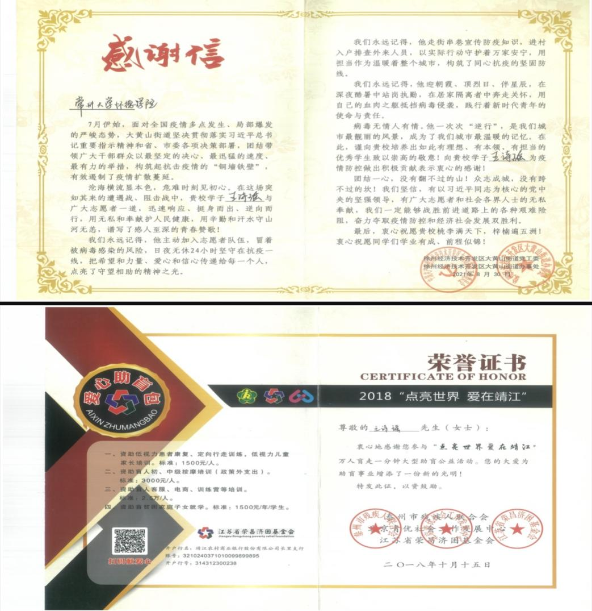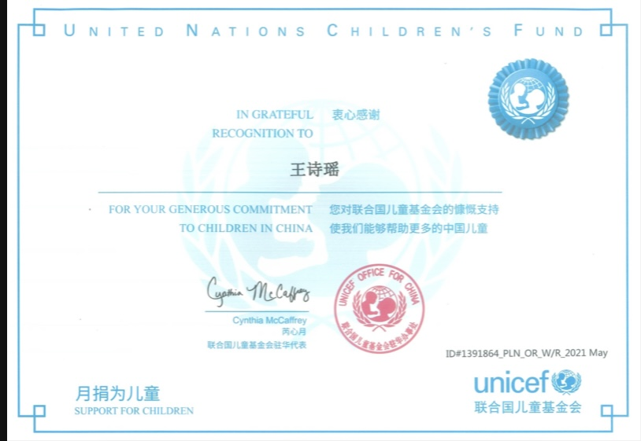
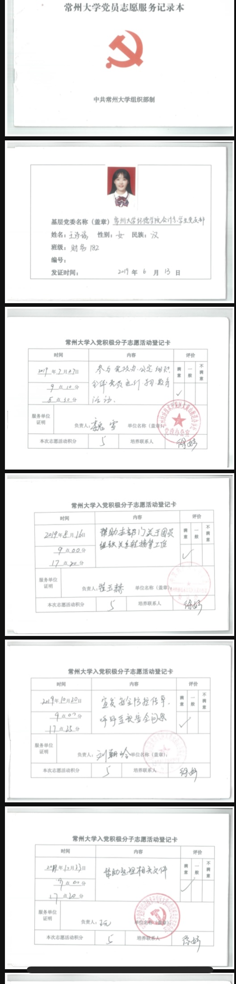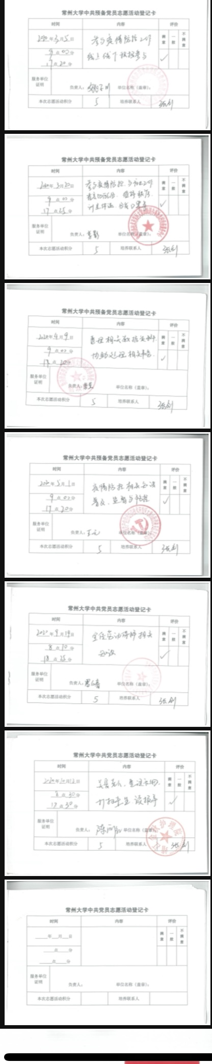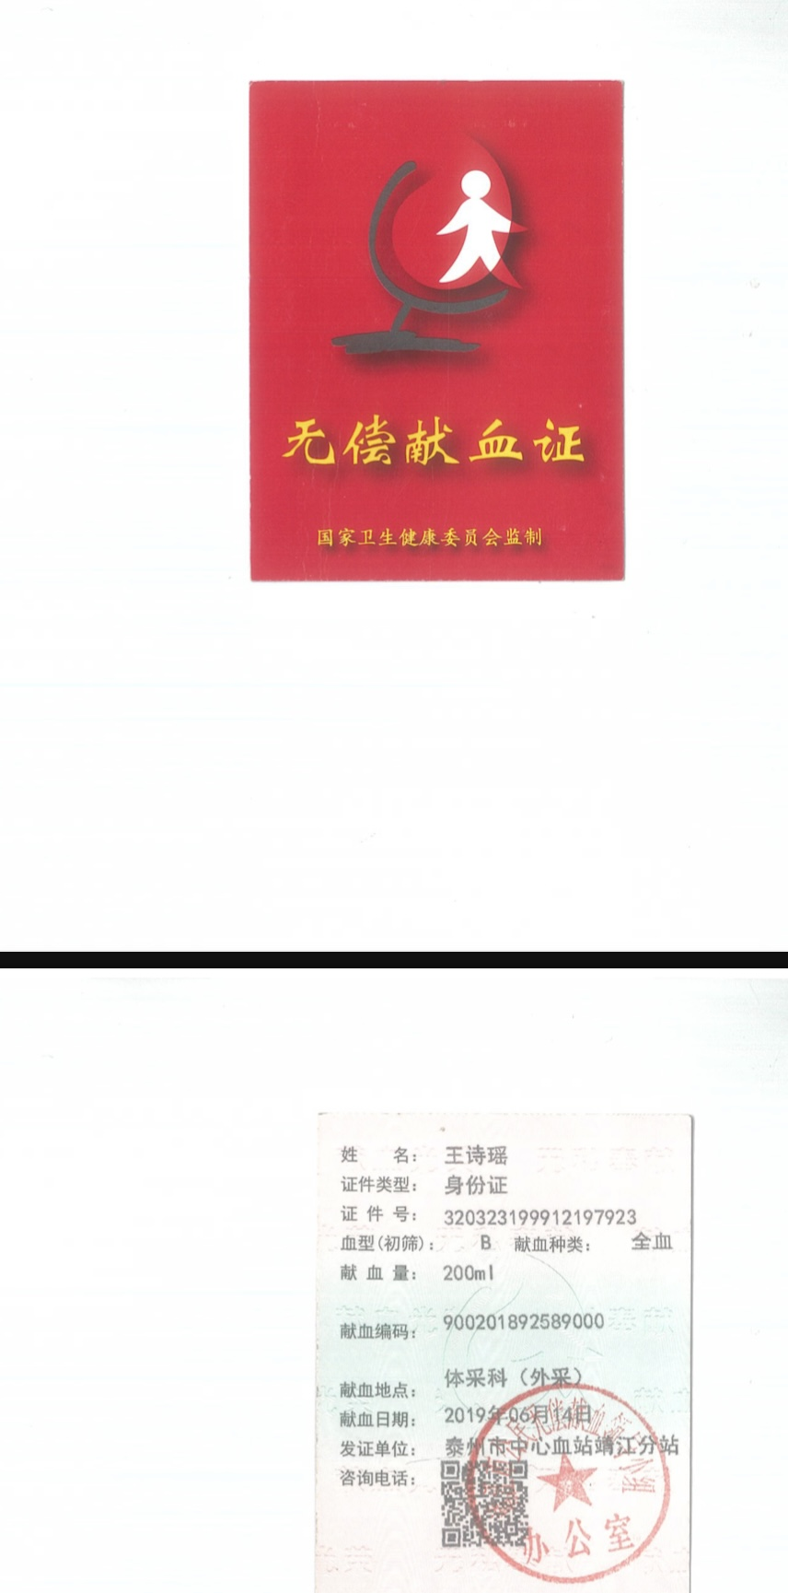
- 证书类
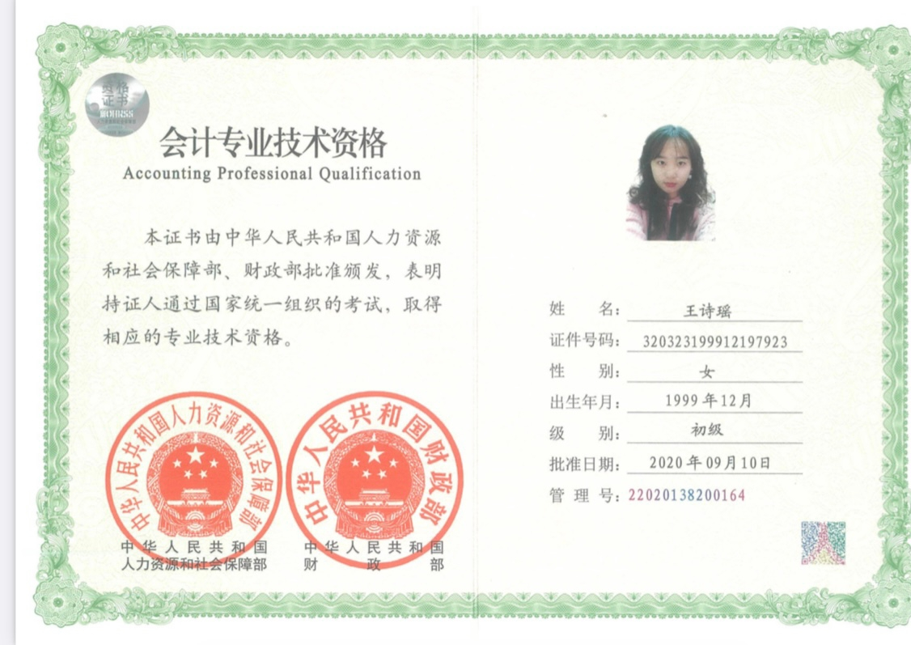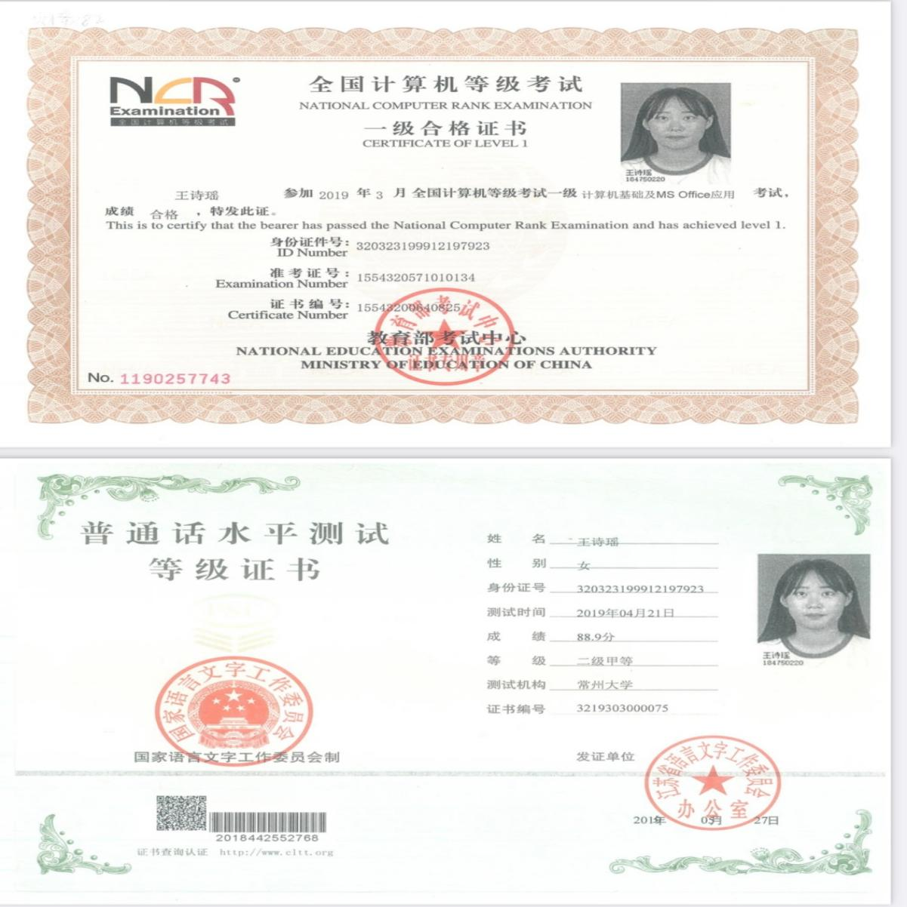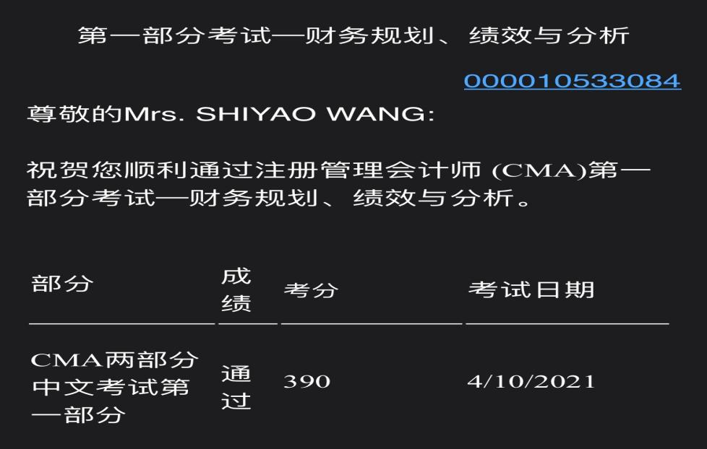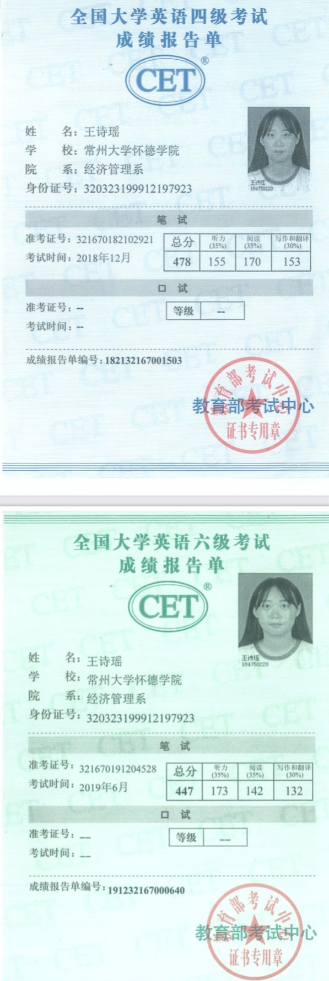

- 发明专利类

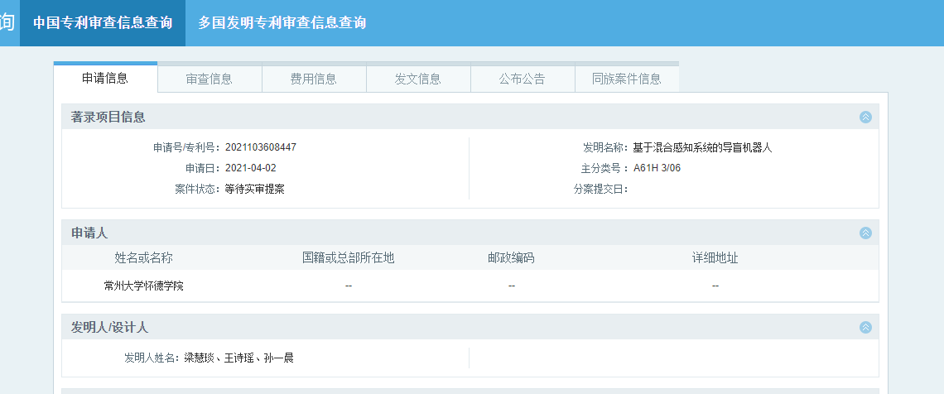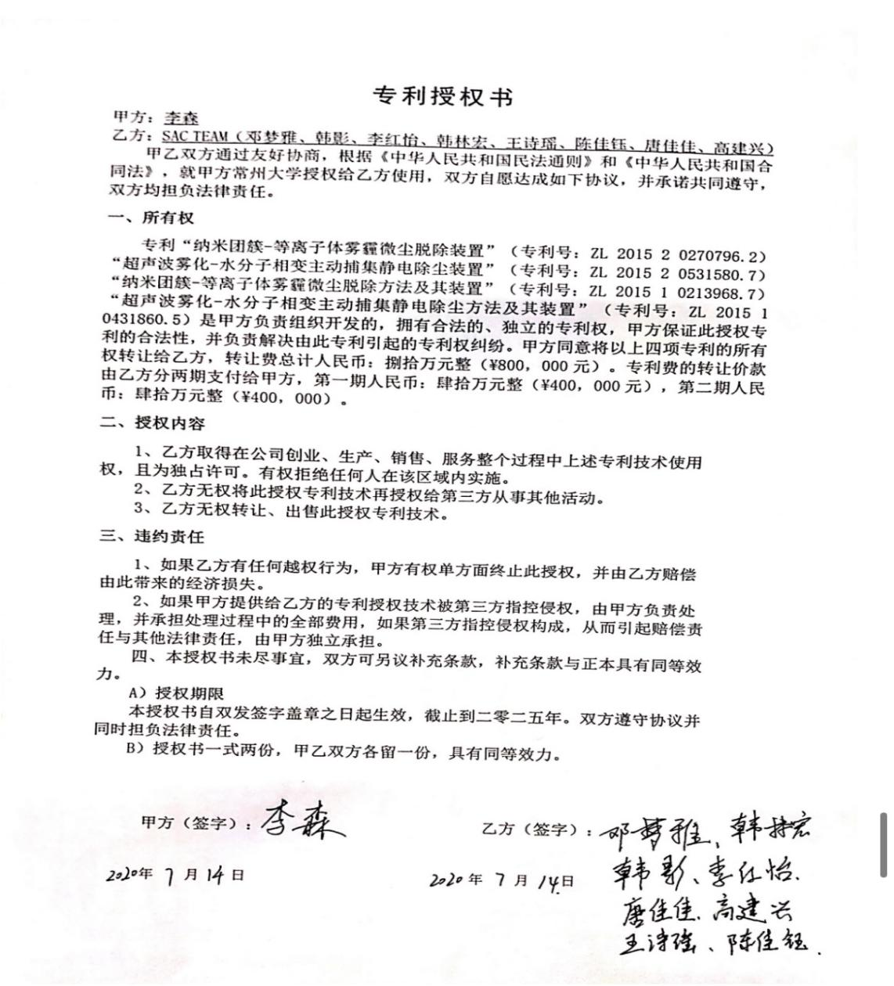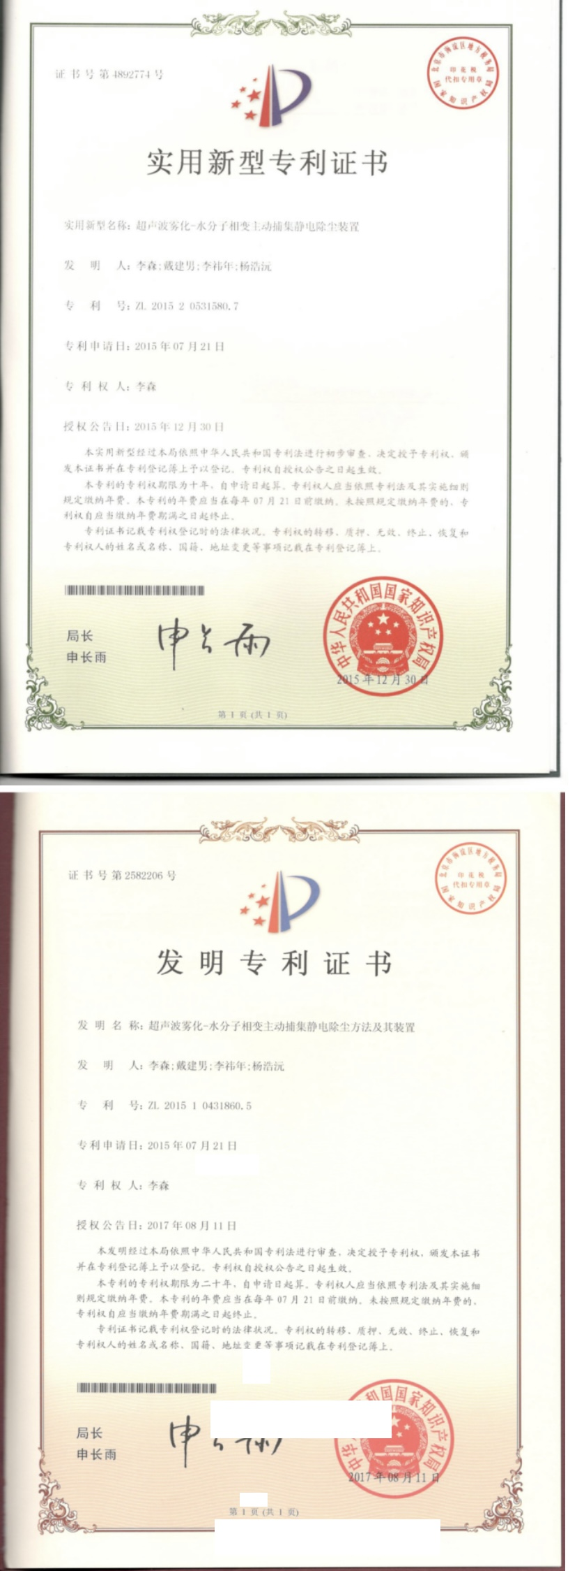
- 社会实践、创新创业类

